38ème ASSEMBLEE GENERALE à
BISCARROSSE (LANDES)

du 09 Mai au 11 Mai 2023
Notre assemblée générale est programmée du 09 au 11 Mai 2023. Vous trouverez ci-dessous les informations vous précisant les conditions et les contraintes.
Sécurité sanitaire de nos adhérents
Les conditions sanitaires actuelles nous conduisent à vous demander, comme pour la dernière assemblée générale, de disposer à la date de l’assemblée du pass sanitaire en version numérique ou papier avec au moins un des trois critères coché.
Pour cela, nous vous demandons d’attester sur l’honneur que vous disposerez de ce pass, en cochant à la fin de votre fiche d’inscription la case correspondante.
Paiement par virement
Cette année encore, nous vous proposons un paiement par virement sur le compte bancaire de l’amicale. Cela simplifiera la tâche de notre trésorière et vous évitera un envoi postal
Si vous optez pour le virement bancaire : retournez par mail votre fiche d’inscription * au plus tard le 20 janvier 2023, effectuez en simultané les virements en programmant les dates au 30 janvier pour le premier et au 15 mars pour le second. Lors du virement, indiquez bien vos noms et prénoms, cela permettra à la trésorière d’identifier l’adhérent qui a payé.
*N’oubliez pas d’envoyer votre bulletin d’inscription par mail à :
Alain ROLLES (06.52.40.29.79) : alain.rolles31@gmail.com
avec copie à Denis le Capitaine : denis-le.capitaine@orange.fr

Voici les coordonnées bancaires de notre amicale. Pour éviter les erreurs, vous pouvez copier/coller les codes bancaires.
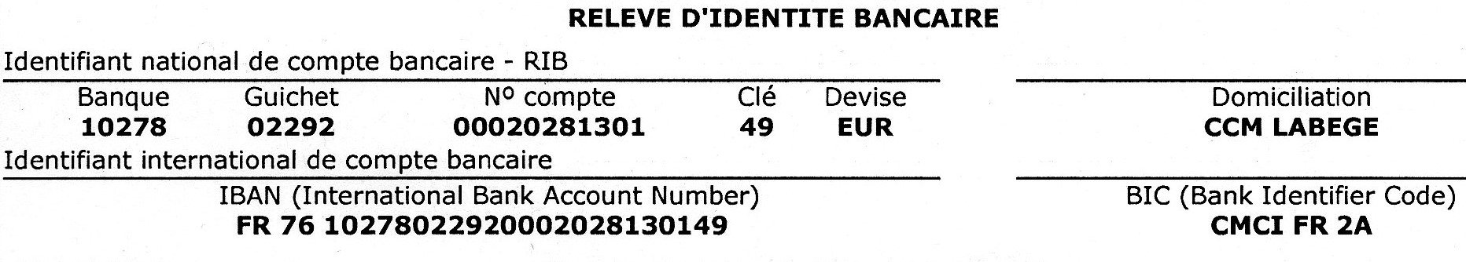
Paiement par chèques
Bien sûr, l’envoi postal est toujours d’actualité pour ceux qui le préfère (fiche d’inscription + chèques) avant le 20 Janvier 2023.
Pour cela, vous imprimez le formulaire dument renseigné et vous l’envoyez avec vos chèques à :
Thérèse Noël, 26 route de Revel – 31 450 – Fourquevaux.
Comme d’habitude, au-delà du plaisir de nous retrouver et d’échanger dans une ambiance toujours conviviale, nous profitons de ces rencontres pour découvrir la région (voir le programme détaillé des visites).
Nous espérons que vous serez du voyage, tous et toutes en forme.
Logement

Résidence Pierre et vacances Le domaine de Gascogne BISCARROSSE
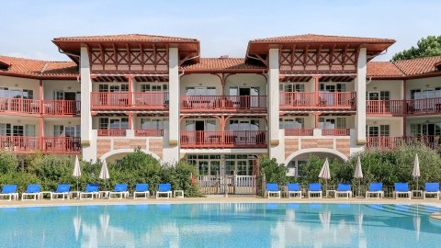
Lieu dit " Les Hauts d'Ispe " Avenue de Gascogne, 40600 Biscarrosse - tél. 05 58 09 89 89
Voici le séjour que nous vous invitons à vivre à la résidence Le Domaine de Gascogne. Nichée dans un écrin de verdure, celui du superbe golf de Biscarrosse, elle se fond à merveille dans le paysage avec son architecture landaise et ses 4 bâtiments à bardages en bois.
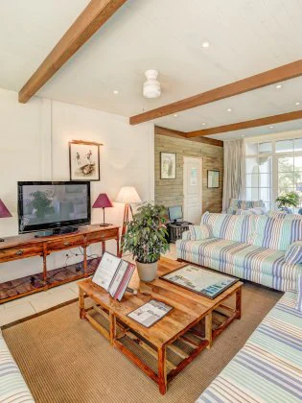 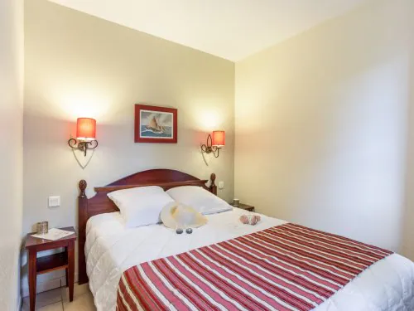 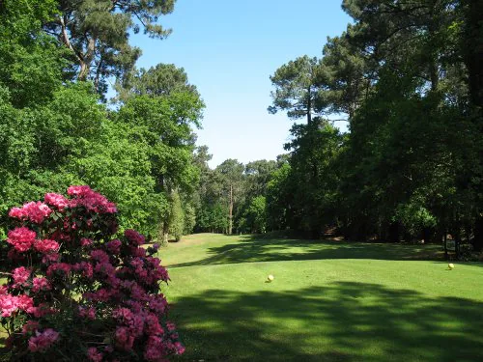
Les appartements, lumineux et colorés, ouvrent sur la piscine, la pinède ou le green. Tous sont équipés d'un balcon ou d'une terrasse dont vous pourrez profiter au gré de vos envies de farniente. Chaque appartement dispose d’un coin cuisine, un salon, une salle de bain, un WC et 1 ou 2 chambres. Il est possible de partager un appartement et d’avoir chacun sa chambre. Certains appartements sont en accessibilité PMR.
Une très belle piscine extérieure vous invite à faire quelques brasses d'avril à septembre. Possibilité de se baigner dans le lac à 800 m, ou l'océan à 8 km de la résidence (10 min en voiture).
PARKING : extérieur – gratuit
Restaurant (Petits déjeuner et repas du soir)
Le Parcours Gourmand est situé sur le domaine du Golf (à 200 m. de la résidence Pierre et Vacances), à deux pas du Lac Nord de Biscarrosse.

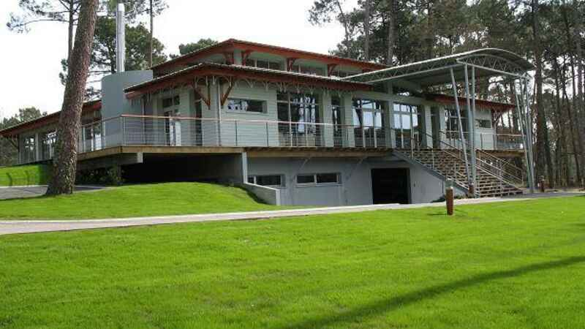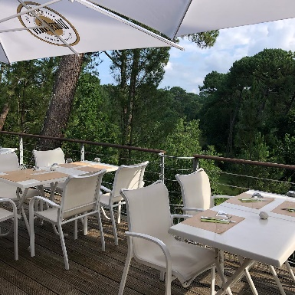
Christelle et Frédéric, gérants du Parcours Gourmand, vous proposent une carte avec des produits frais et une cuisine où le fait-maison se met au service des produits de saison

Un cadre naturel et reposant. Le restaurant doté d'une grande terrasse panoramique est ouvert à tous et toute l'année.
Programme

Lundi 08 Mai 2023, accueil possible à BORDEAUX (voir formulaire)

Mardi 09 mai 2023
10h00 Rendez-vous pour tous
Centre AFPA Bordeaux Caudéran. 44 rue Bréau 33200 BORDEAUX
Bus N° 16 Arrêt Rue Richelieu Parking gratuit sur place
Choix 1 : Visite centre AFPA Caudéran, accueil par un membre de l’équipe de direction
Choix 2 : Visite des bassins de lumières. Impasse brown de colstoun, Bordeaux. Bus N°9 arrêt base sous-marine Parking gratuit sur place
12 h 30 – repas Les tables Vatel, 4 cours de Médoc. Tramway B arrêt Cours du médoc. Parking payant : Bord’eau village (H15) 100 m à pied ensuite
14h30 Rendez-vous pour tous
La cité du vin, 1 esplanade de Pontac, Bordeaux. Tramway B arrêt cité du vin
Parking payant : cité du vin 100 m à pied ensuite
17 h 00 - départ pour BISCARROSSE, arrivée à 18h 30 - avec les voitures des participants, parking gratuit.
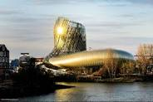

Mercredi 10 mai 2023
09 h 00 – Conseil d’administration ou visite du musée de l’hydraviation de BISCARROSSE
12 h 30 – Repas à « La ferme d’En-Chon »
14 h 00 – Assemblée générale ou visite de BISCARROSSE plage (ou autre)

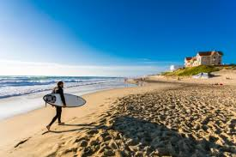

Jeudi 11 mai 2023 journée de détente
09 h 00 - départ en car devant la résidence Pierre et vacances
- ARCACHON train touristique pris en charge par l’ANR (10 h 30 à 12 h 30) : visite du centre-ville
DEJEUNER à ARCACHON (de 12 h 30 à 14 h 30)

15 h 00 Balade en bateau sur le bassin d’ARCACHON (Tour de l’ile aux oiseaux)

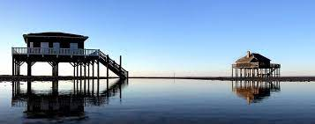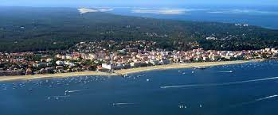

17h30 Retour à Biscarrosse

Vendredi 12 Mai 2023 Départ dans la matinée (ou continuation du séjour pour ceux qui le souhaitent)

Mode d'emploi du formulaire
- Renseigner les parties ouvertes en saisie en bleu léger dans le formulaire page 3
- en cliquant sur le oui non vous ouvrez les éléments de saisie de la journée
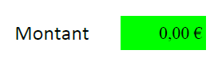
- Pour chaque journée saisir les éléments caractéristiques
Les calculs se déclenchent en passant sur la zone suivante.
Les résultats sont affichés en vert et protégés
Chambres et repas

Les locations sont des appartements, avec 1 ou 2 chambres
Prix unique d’un appartement 74 €/nuit
Renseigner le nb de personnes et le type de chambre souhaitée (accessibilité PMR),
Pour la taxe de séjour elle est à associer par personne à la nuitée de l'hôtel
Si vous souhaitez partager votre appartement en prenant contact avec un autre adhérent penser à remplir les zones noms La facturation sera uniquement adressé à la personne remplissant le formulaire

Activité

Saisir le nb de personnes participantes à l'activité, en cas de coût, le calcul est effectué.
Afin de respecter les organisateurs des sorties , merci de bien vouloir vous engager.

4) Les calculs sont automatiques et reportés sur les résultats généraux

